电气火灾监控系统设计、施工及验收规范

1 范围

本规范规定了电气火灾监控系统（以下简称“监控系统”）设计、施工及验收规范的系统设计、施工安装和验收与维护。
本规范适用于电气火灾监控系统的设计、施工和验收。
本规范不适用于有爆炸危险场所的电气火灾监控系统。
电气火灾监控系统的设计、施工和验收除应符合本规范的规定外，还应符合国家现行有关标准的规定。

2 规范性引用文件

下列文件对于本文件的应用是必不可少的。凡是注日期的引用文件，仅所注日期的版本适用于本文件。凡是不注日期的引用文件，其最新版本（包括所有的修改单）适用于本文件。
GB 13955 剩余电流保护装置的安装与运行
GB 14287.1-2005 电气火灾监控系统
GB 50016 建筑设计防火规范
GB 50045 高层民用建筑设计防火规范
GB 50052 供配电系统设计规范
GB 50116 火灾自动报警系统设计规范

3 术语和定义

下列术语和定义适用于本文件。
3.1
电气火灾远程服务系统
远程监控城市内各建筑电气火灾安全状态的系统，该系统由电气火灾监控系统、电气火灾网络接入模块、有线网络组成。
3.2
电气火灾监控系统
由电气火灾监控设备、电气火灾探测器及系统总线网络组成，当被保护线路中的被探测参数超过报警设定值时，能发出报警信号和控制信号，并能指示报警部位的系统。
3.3
电气火灾监控设备
能接收来自电气火灾监控探测器的报警信号，发出声、光报警信号和控制信号，能够指示报警部位，记录并保存报警信息的装置，一般设置在消防控制中心。
3.4
电气火灾监控探测器
探测被保护线路中的剩余电流、温度等电气火灾危险参数变化的探测器，包括剩余电流式探测器、测温式探测器、线型感温火灾探测器等。
3.5
系统总线
监控系统中用以连接监控设备和探测器，以规定的标准格式进行信息通讯传输的物理媒介。包括用于总线扩展的信号中继器、集线器、交换机等类似功能设备。
3.6
剩余电流式电气火灾监控探测器
采集监测回路各线缆电流信号并通过系统总线将信号发送给监控器的装置。
3.7
测温式电气火灾监控探测器
采集监测回路线缆温度并通过系统总线将信号发送给监控器的装置。
3.8
电气火灾网路接入模块
用于监控系统与电气火灾远程服务系统之间通信的协议处理与转换模块。
3.9
通讯网络
用于监控系统与电气火灾远程服务系统通信的TCP/IP有线传输网络。
3.10
探测点
设置在配电箱（柜）内的现场监控器件的位置。

4 系统设计

4.1 设置场所
以下场所应设置监控系统：
a） 高层建筑（二类高层建筑的普通住宅除外）；
b） 每座占地面积大于1000 m²的棉、毛、丝、麻、化纤、毛皮及其制品的库房；
c） 占地面积超过500 m²或总建筑面积超过1000 m²的卷烟库房；
d） 每座占地面积大于600 m² 的火柴仓库；
e） 建筑面积大于500 m²的可燃物品地下仓库及可燃、难燃物品的高架仓库；
f） 占地面积大于1500 m²的木器厂房；
g） 占地面积大于1500 m²或总建筑面积大于3000 m²的单层、多层制鞋、制衣、玩具及电子设备厂房；
h） 建筑面积大于500 m²的丙类地下厂房；
i） 任一楼层建筑面积大于1500 m²或总建筑面积大于3000 m²的展览建筑、商场、旅馆建筑、以及医院中同样建筑规模的病房楼、门诊楼、手术部；
j） 图书、文物珍藏库，每座藏书超过100万册的图书馆，重要的档案馆和大中型电子计算机房；
k） 地、市级及以上广播电视建筑、邮政楼、电信楼，城市或区域性电力、交通和防灾救灾指挥调度等建筑；
l） 特等、甲等剧院或座位数超过1500个的其它等级的剧院、电影院，座位数超过2000 个的会堂或礼堂，座位数超过3000个的体育馆；
m） 建筑面积大于500 m²的地下、半地下商店；
n） 设置在地下、半地下或地上四层及四层以上或设置在建筑的首层、二层和三层总建筑面积大于300 m² 的地上歌舞娱乐放映游艺场所；
o） 国家级文物保护单位及古建筑。
4.2 一般规定
4.2.1 监控系统应满足GB 14287的相关要求。
4.2.2 监控系统的主机供电条件应符合GB 50052的要求。
4.2.3 监控系统应包括电气火灾监控设备和以下部分或全部监控装置：
a） 剩余电流式电气火灾监控探测器；
b） 测温式电气火灾监控探测器；
c） 线型感温火灾探测器。
4.2.4 监控系统的设计应根据建设工程规模和被保护电气线路的实际情况，确定采用独立式探测器或非独立式探测器；无消防控制室、且探测器数量不超过8个时，可采用独立式探测器。
4.2.5 监控系统应根据电气线路敷设和用电设备的具体情况，确定探测器类型与安装位置。
4.2.6 电气火灾监控系统的设置不应影响供电系统的正常工作。
4.2.7 监控系统的电气火灾监控信息，应通过TCP/IP网络，实时传送至电气火灾远程服务系统。
4.3 电气火灾监控主机的设置
4.3.1 电气火灾监控主机应设置在有人值班的部位。
4.3.2 设置有消防控制室的场所，监控系统的报警、故障等信息应传输到消防控制室。
4.3.3 监控设备的报警、故障等信息可接入集中火灾报警控制器集中显示，也可接入消防控制室图形显示装置集中显示。
4.3.4 电气火灾监控主机的安装设置应符合GB 50116有关消防控制室内设备的相关要求。
4.3.5 保护区域内有联动控制要求时，可由电气火灾监控系统联动控制，也可由消防联动控制器联动控制。
4.4 剩余电流式电气火灾监控探测器的设置
4.4.1 剩余电流式电气火灾监控探测器应以配电末端探测为基本原则进行设置。
4.4.2 只有当配电系统的接地形式TN-C系统转变为TN-C-S系统或局部TT系统时，才可设置剩余电流式电气火灾监控探测器。
4.4.3 剩余电流式电气火灾监控探测器报警值必须与探测电气线路相适宜，探测器报警的泄漏电流不应小于被保护电气线路和设备的满负荷状态时泄漏电流最大值的2倍。剩余电流式电气火灾监控探测器额定电流、额定电压等指标应满足被保护线路的要求。
4.4.4 剩余电流式电气火灾监控探测器宜用于报警，只有保护供电要求不高的场所和设备时，才能联动切断其供电电源。
4.4.5 应根据建筑性质和低压配电线路具体情况，确定剩余电流式电气火灾监控探测器探测的分级数，探测级数不宜超过三级。
4.4.6 选择剩余电流式电气火灾监控探测器时，应计算（供电系统已经完工时，应实际测量）供电系统固有的剩余电流，并选择参数合适的探测器，尽量使每只探测器充分发挥作用，减少构成监控系统的探测器数量。
4.4.7 其他要求应符合GB 13955的相关规定。
4.5 测温式电气火灾监控探测器设置
4.5.1 测温式电气火灾监控探测器的设置应以探测电气线路异常时发热为基本原则，宜设置在树干式配电回路起始出线端、放射式配电回路出线端或进线端、有可能产生过热型故障的配电设备、电缆接头、电缆本体及开关触点等发热部位。
4.5.2 探测对象为低压供电系统时，宜采用接触式布置的测温式电气火灾监控探测器。
4.5.3 在被探测对象为绝缘体时，宜将探测器的温度传感器直接设置在被探测对象的表面，靠近发热部件设置。
4.5.4 探测对象为配电柜时，可采用非接触式布置，但宜靠近发热部件设置。
4.6 系统通讯总线
系统总线宜采用RVVSP 2×1.0 mm²屏蔽双绞线，屏蔽层应采用单端接地。

5 施工安装

5.1 安装准备
5.1.1 监控系统在安装前应做好以下准备工作：
a） 产品外观检查，产品应外壳光洁，表面无腐蚀、涂层无脱落和起泡现象，无明显划伤、裂痕、毛刺等机械损伤，紧固件、插接件应无松动；
b） 核对产品市场准入证明文件，产品附件、配件、监控软件使用说明书、出厂检验报告、检验合格证、安装使用说明书等；
c） 按设计图纸核对产品规格、型号等；
d） 必要时，进行现场安装技术交底。
5.2 现场器件的安装
5.2.1 探测器必须按要求的极性方向安装。
5.2.2 被保护配电回路的相线和中性线应按同一正方向均匀穿过剩余电流式电气火灾监控探测器的剩余电流互感器。
5.2.3 测温式电气火灾监控探测器应分别直接固定在线缆（或铜排）上，并确保接触良好。
5.2.4 保护地线（PE线）不得穿过探测器漏电互感器。
5.2.5 配电箱中装有漏电探测器时，其一次线路应按附录A所示要求连接。
5.3 监控设备的安装
5.3.1 柜式监控设备宜与火灾自动报警系统机柜并排安装，壁挂式监控设备宜设于便于观察和操作的墙面。
5.3.2 监控设备应由消防专用电源供电。
5.4 系统接地
监控系统应按有关标准和产品要求接地(见附录B)。
5.5 布线要求
5.5.1 系统布线应根据监控系统各层布线平面图、设备安装接线图、系统图等工程设计图纸进行。
5.5.2 系统总线宜采用RVVSP 2×1.0 mm²屏蔽双绞线，且不应敷设在强电桥架中；应采用金属管、经阻燃处理的硬质塑料管或封闭式线槽保护方式敷设。敷设在强电井道中时应穿金属管。
5.5.3 系统总线的信号中继器、集线器、交换机等在井道中距地（楼）面不应小于1.8 m；在公共场所安装时，宜设于吊顶上或距地（楼）面不小于2.2 m的侧墙上。
5.5.4 监控系统通过TCP/IP网络接入至电气火灾远程服务系统，采用就近接入公共Internet网络的方式，通过公用网络连接至电气火灾远程服务系统，不需要单独布线。
5.6 系统调试
5.6.1 系统安装通电后应进行全面的调试，调试开通合格后方可投入运行。
5.6.2 系统调试前应具备完整的工程设计文件和产品技术资料，并应对系统部件的型号、规格、数量及安装质量进行检查核对，检查结果应符合工程设计文件和产品技术资料的要求。
5.6.3 系统调试应填写详细的调试记录，作为工程验收技术文档的组成部分。
5.6.4 系统调试应包含以下主要内容：
a） 系统通电后的运行状态检查；
b） 系统中所有探测点的参数设置；
c） 监控设备的监控显示界面上各探测点的地址代码设定；
d） 监控设备的操作密码设定。
5.6.5 系统设计中根据附录C所列出的数值对探测点剩余电流的设定值应先给出设计估算值，在产品调试中可根据监控器显示的实际剩余电流参数修正设定值。
5.6.6 配电箱柜内温度探测点应为L1、L2、L3、N四个线缆（或铜排）温度，温度报警设定值应在55℃～140℃的范围内。
5.6.7 系统调试完成后，应按GB 14287的相关规定对监控系统进行下列功能测试：
a） 自检功能测试；
b） 报警功能测试，按探测点数量的2%抽检，但不应少于2个；
c） 消音和复位功能测试；
d） 通讯故障报警功能测试，人为断开任意2处总线进行测试；
e） 传感器故障报警功能（仅限传感器外接的探测器）（人为断开任意2处剩余电流互感器或温度传感器）；
f） 系统主机的主、备电源自动转换功能测试。

6 验收与维护

6.1 验收记录
监控系统竣工验收时，应按本规范附录D的要求填写电气火灾监控系统验收记录。
6.2 验收资料：
监控系统竣工验收，应提供下列资料：
a） 竣工验收申请报告；
b） 设计图纸及设计变更通知书；
c） 消防部门的审核或备案相关文件；
d） 监控系统竣工图；
e） 监控系统调试记录；
f） 系统产品检验合格证；
g） 系统产品出厂试验报告或现场检验报告；
h） 系统产品市场准入证明文件。
6.3 验收检查项目
系统验收应按附录D所列项目逐项检查，发现不合格项，应按有关要求进行整改。
6.4 文件资料
监控系统投入使用时，应具备下列文件资料：
a） 本规范6.2所规定的全部技术文件和竣工验收报告；
b） 监控系统的使用说明书；
c） 监控系统的维护检查记录表。
6.5 检查、维护
监控系统投入使用后，至少每月对系统进行一次检查，检查内容包括：
a） 对系统各部件进行外观检查，应符合5.1.1的规定；
b） 检查探测器的实时显示数据是否在正常范围内；
c） 对探测器进行自检和常规检查，应功能完好、动作正常；
d） 检查监控设备的数据接收和事件记录是否完整准确。
6.6 年度检查
每年至少应对监控系统进行一次全面检查和功能测试，并形成监控系统的年度运行报告。

附录A
（规范性附录）
装有漏电探测器的配电箱中一次回路接法

A.1 装有漏电探测器的配电箱中一次回路接法
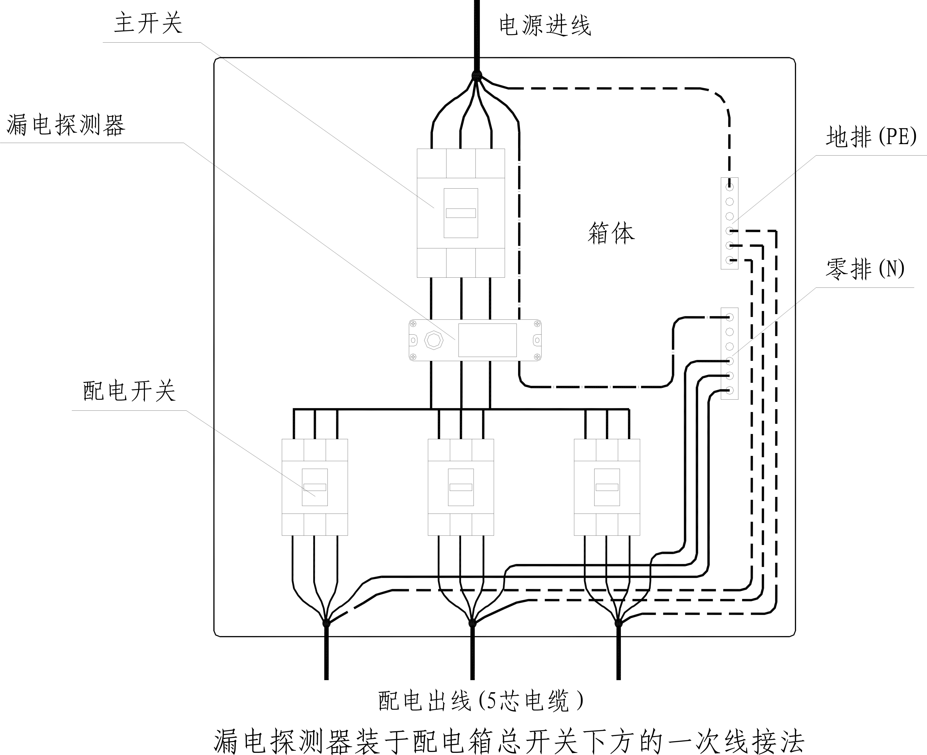
配电出线（5芯电缆）
漏电探测器装于配电箱总开关下方的一次线接法

附录B
（规范性附录）
不同接地方式的电气火灾监控应用

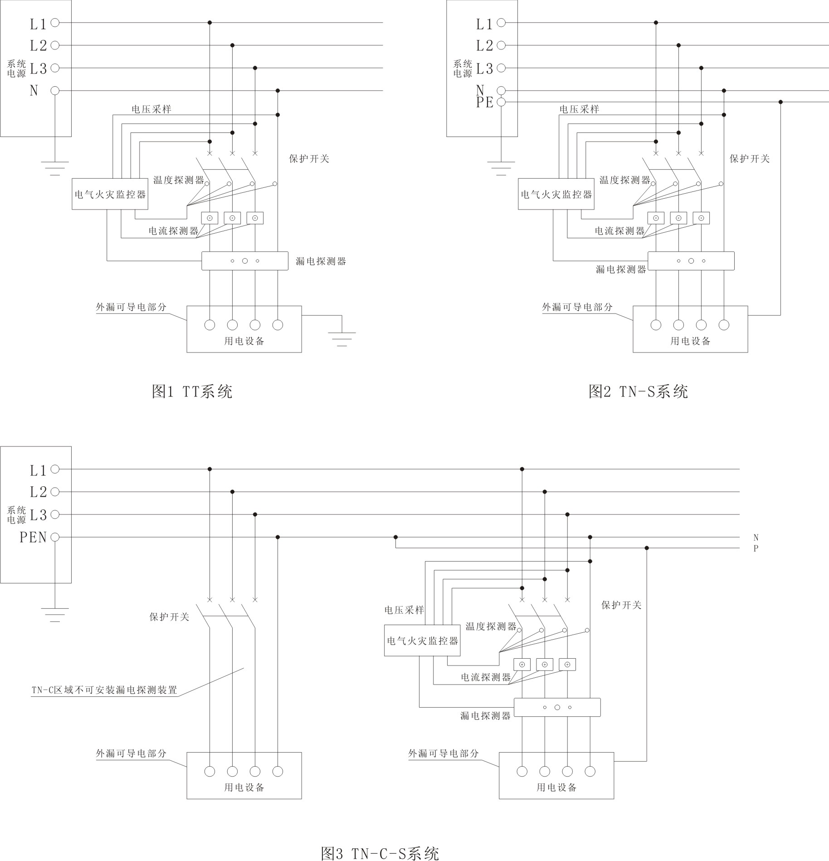
图1 TT系统
图2 TN-S系统
图3 TN-C-S系统

附录C
（规范性附录）
常用电气设备和线路的正常泄露电流

C.1 220/380V单相及三相线路泄露电流如表C.1所示。
表C.1 220/380 V单相及三相线路泄漏电流
线缆截面(mm²) | 不同绝缘材质的线缆泄漏电流(mA/km)
线缆截面(mm²) | 聚氯乙烯 | 橡皮绝缘 | 交联聚乙烯
4 | 52 | 27 | 17
6 | 52 | 32 | 20
10 | 56 | 39 | 25
16 | 62 | 40 | 26
25 | 70 | 45 | 29
35 | 70 | 49 | 33
50 | 79 | 49 | 33
70 | 89 | 55 | 33
95 | 99 | 55 | 33
120 | 109 | 60 | 38
150 | 112 | 60 | 38
185 | 116 | 60 | 38
240 | 127 | 61 | 139
C.2 电动机泄漏电流如表C.2所示。
表C.2 电动机泄漏电流
电动机功率( KW) | 1.5 | 2.2 | 5.5 | 7.5 | 11 | 15 | 18.5 | 22 | 30 | 37 | 45 | 55 | 75
正常运行的泄漏电流( mA) | 0.15 | 0.18 | 0.29 | 0.38 | 0.5 | 0.57 | 0.65 | 0.72 | 0.87 | 1.0 | 1.09 | 1.22 | 1.48
C.3 荧光灯、家用电器及计算机泄露电流如表C.3所示。
表C.3 荧光灯、家用电器及计算机泄露电流
设备名称 | 型式 | 漏电电流（mA）
荧光灯 | 安装在金属构件上 | 0.1
荧光灯 | 安装在木质或混凝土构架上 | 0.02
家用电器 | 手握式I级设备 | ≥0.75
家用电器 | 固定式I级设备 | ≥3.5
家用电器 | II级设备 | ≥0.25
家用电器 | I级电热设备 | ≥0.75～5
计算机 | 移动式 | 1.0
计算机 | 固定式 | 3.5

附录D
（规范性附录）
电气火灾监控系统验收记录

D.1 电气火灾监控系统验收记录如表D.1所示。
表D.1 电气火灾监控系统验收记录
工程名称 |  |  |  |  |  | 分项工程名称
施工单位 |  |  |  |  |  | 项目经理
监理单位 |  |  |  |  |  | 总监理工程师
建筑规模 |  |  | m² |  | 建筑高度 | m | 使用性质
系  统  概  况 | 产品型号 |  |  |  | 生产厂
系  统  概  况 | 监控器 |  |  | 个 | 主机 | 台 |  | 过流检测 |  | 点
系  统  概  况 | 探测器 |  |  | 个 | 漏电检测 | 点 |  | 温度检测 |  | 点
验收项目 |  | 验收方法 |  |  |  | 验收内容记录 |  |  |  | 验收评定结果
文件资料 |  | 按6.2条规定检查竣工文件资料是否齐全。
安装布线 |  | 检查设备安装和布线是否符合本规范5.5要求。
系统主机 |  | 1.检查备用电源的自动切换功能是否正常（断开正常电源3次，观察电源转换情况）。
 |  | 2.检查指示灯和图形界面的监控系统图显示以及监控节点数据是否完整、直观，符合GB 14287.1-2005第4章的通用要求。
 |  | 3.检查系统是否具有密码授权的安全制度。
 |  | 4.检查监控参数是否具有远程设定的功能（抽检2个监控节点）。
 |  | 5. 按监控点数规模的2%（但不少于2点）做漏电监控预警和报警试验，结果应准确可靠。
 |  | 6.断开任意2处总线检查系统故障报警功能是否准确及时。
 |  | 7.是否正常接入电气火灾远程服务系统且通信正常。
表D.1 电气火灾监控系统验收记录（续）
验收项目 |  | 验收方法 | 验收内容记录 |  |  | 验收评定结果
现场器件按监控点数规模的2%（但不少于2点）做如下检查和试验： |  | 1.检查监控节点的保护部位、节点代码、各种设定值、是否脱扣等基本参数的完整性。
 |  | 2.检查监控器各种参数的现场设定功能是否满足独立式应用的需要。
 |  | 3.操作自检键检查声光报警的电气完好性。
 |  | 4.操作试验键检查漏电报警的功能完好性。
 |  | 5.用2级漏电流钳形表检查实时漏电流显示误差应不大于±5% 。
 |  | 6.施加可调模拟漏电流，检查漏电预警值应不小于50%设定值，漏电报警值应在80%～100%设定值范围内。
 |  | 7.多回路监控器应检查各监控回路的常态显示和通过查询功能检查数据的完整性。
 |  | 8.无主机时，是否连接至电气火灾远程服务系统且通信正常。
总体评价 |  | 1.产品外观质量；  2.系统性能和功能；  3.施工安装质量。
验收意见 | 验收单位：（单位盖章） |  |  | 验收  人员
验收意见 |  |  |  | 验收日期： 年 月 日
注：验收评定结果分为合格、基本合格、不合格三项。

